ФЕДЕРАЛЬНОЕ ГОСУДАРСТВЕННОЕ БЮДЖЕТНОЕ ОБРАЗОВАТЕЛЬНОЕ УЧРЕЖДЕНИЕ ВЫСШЕГО ОБРАЗОВАНИЯ
«БАШКИРСКИЙ ГОСУДАРСТВЕННЫЙ МЕДИЦИНСКИЙ УНИВЕРСИТЕТ»
МИНИСТЕРСТВА ЗДРАВООХРАНЕНИЯ РОССИЙСКОЙ ФЕДЕРАЦИИ

Кафедра факультетской терапии

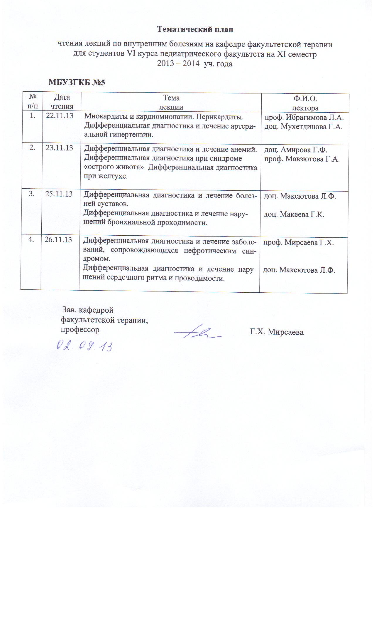 УТВЕРЖДАЮ
Зав. кафедрой __________ Г.Х. Мирсаева
27 августа 2019 г.

МЕТОДИЧЕСКИЕ УКАЗАНИЯ ДЛЯ СТУДЕНТОВ
по самостоятельной контактной/внеаудиторной работе
на тему «Бронхиальная астма»

Дисциплина «Факультетская терапия, профессиональные болезни»
Специальность 31.05.01 Лечебное дело
Курс 4
Семестр VII

Уфа
2019

Тема: Бронхиальная астма»
на основании рабочей программы учебной дисциплины «Факультетская терапия, профессиональные болезни», утвержденной 28 июня 2019 г.

Рецензенты:
1. Зав. кафедрой госпитальной терапии №1, д.м.н., профессор Э.Г. Муталова
2. Зав. кафедрой поликлинической терапии с курсом ИДПО, д.м.н., профессор Л.В. Волевач

Автор: доц. Андрианова О.Л.

Утверждено на заседании № 1 кафедры факультетской терапии от 27.08.2019 г.

1.Тема: Бронхиальная астма

2. Цель изучения темы: овладение практическими умениями и навыками диагностики, лечения БА, оказания неотложной и скорой медицинской помощи при приступе удушья, астматическом статусе; формирование профессиональных компетенций ПК-5, ПК-6, ПК-8, ПК-10, ПК-11.
Задачи:
- ознакомление с теоретическим материалом по теме занятия по основной и дополнительной литературе;
- изучение этиологии, патогенеза, клиники, классификации, современных методов диагностики, осложнений, лечения и профилактики БА;
- интерпретация результатов лабораторных и инструментальных методов диагностики БА;
- овладение практическими умениями и навыками, способствующими формированию профессиональных компетенций ПК-5, ПК-6, ПК-8, ПК-10, ПК-11.

Обучающийся должен знать:

- До изучения темы (базисные знания):

Дисциплины | Содержание знаний
Анатомия | Анатомические особенности бронхолегочной системы. Сегментарное строение легких.
Патанатомия: | Особенности патологоанатомической картины при БА. Причины смерти.
Патофизиология | Нарушения функционального состояния легких при БА. Патогенез бронхообструктивного синдрома.
Пропедевтика  внутренних  болезней | Семиотика БА. Методы физикального и лабораторно-инструментального исследования органов дыхания.  Умение провести общий осмотр больного, перкуссию, аускультацию легких, выслушать дополнительные  дыхательные шумы, оценить результаты общего и биохимического анализов крови, рентгенографии органов грудной клетки, спирографии, пикфлоуметрии, электрокардиографии.
Фармакология | Механизм действия лекарственных средств, применяемых при лечении БА (бронхолитики, антилейкотриеновые препараты, кромоны, ингаляционные глюкокортикостероиды, муколитики, иммуномодуляторы, дезагреганты). Ингаляционные комбинированные препараты. Умение выписать рецепты.

- После изучения темы:

- Определение БА;
- современную этиологию и патогенез БА ;
- классификацию БА по МКБ -10 и «GINA» (2017);
- фенотипы БА;
- клиническую картину БА, диагностические критерии;
- показатели лабораторно-инструментальных методов исследований
- (общий анализ крови, мокроты, рентгенография органов грудной клетки, спирография, пикфлоуметрия, ЭКГ);
- осложнения БА;
- принципы лечения БА, терапевтические дозы лекарственных препаратов, ступенчатый метод лечения;
- неотложные и экстренные мероприятия при приступе удушья, астматическом статусе;
- меры профилактики.

Обучающийся должен уметь:
- Собрать анамнез, провести опрос пациента или его родственников, провести физикальное обследование пациента (осмотр, пальпация, аускультация), провести первичное обследование органов и систем.
- Поставить предварительный диагноз и наметить объем дополнительных исследований для уточнения диагноза и получения достоверного результата
- Интерпретировать результаты современных методов лабораторной и инструментальной диагностики, применяемых для выявления БА
- Сформулировать клинический диагноз с учетом МКБ-10 и современных клинических классификаций с указанием основного диагноза, его осложнений и сопутствующих заболеваний.
- Обосновать клинический диагноз по данным анамнеза, физикального и лабораторно-инструментального исследований
- Провести дифференциальную диагностику с ХОБЛ
- Разработать план терапевтических действий с учетом клинических особенностей болезни и ее осложнений.
- Сформулировать показания к избранному методу лечения, определить путь введения, режим и дозу лекарственных препаратов, оценить эффективность и безопасность проводимого лечения
- Выполнять основные диагностические мероприятия по выявлению осложнений БА, проводить их интенсивную терапию.
- Использовать в лечебной деятельности методы первичной и вторичной профилактики.

Для формирования профессиональных компетенций обучающийся должен владеть:
- Методами общеклинического обследования больных БА (ПК-5);
- интерпретацией результатов лабораторных и инструментальных методов диагностики БА (ПК-6);
- алгоритмом развернутого клинического диагноза по современной классификации (ПК-6);
- основными врачебными лечебными мероприятиями при БА (ПК-8);
- алгоритмом диагностики, интенсивной терапии, неотложной и скорой медицинской помощи при неотложных и угрожающих жизни состояниях при БА (ПК-10, ПК-11)

Обучающийся должен сформировать профессиональные компетенции: ПК-5, ПК-6, ПК-8, ПК-10, ПК-11.

3. Задания для самостоятельной контактной работы обучающихся по учебной теме:
1. Ознакомиться с теоретическим материалом по теме занятия с использованием конспектов лекций, рекомендуемой учебной литературой.

2. Ответить на вопросы для самоконтроля:

- Этиология и патогенез БА
- Факторы риска развития БА
- Классификация БА
- Клиническая картина БА
- Лабораторные данные, показатели спирографии, ЭКГ
- Дифференциальный диагноз.
- Принципы лечения БА
- Профилактика БА
4. Проверить свои знания с использованием тестового контроля
(5 тестов 1 типа)
5. Задания для самостоятельной контактной практической работы
обучающихся по учебной теме:
 | Содержание  самостоятельной контактной практической работы обучающихся | Цель  и характер деятельности обучающихся
1. | Курация тематических больных с БА | Умение собрать анамнез, провести физикальное обследование, сформулировать диагноз, назначить адекватное лечение (ПК-5, ПК-6, ПК-8)
2. | Посещение с больными лечебных и диагностических кабинетов и лабораторий. Наблюдение больных в БРИТ | Участие в обследовании, (запись ЭКГ, ЭхоКГ, флюорография органов грудной клетки) и лечении курируемых больных. Участие в оказании неотложной и скорой врачебной помощи при приступе удушья, астматическом статусе (ПК-10, ПК-11)
3. | Анализ результатов дополнительных исследований больных БА. Оформление истории болезни курируемого больного | Умение интерпретировать результаты лабораторно-инструментальных исследований (анализов крови, рентгенограмм ОГК, спирограмм, ЭхоКГ, ЭКГ) (ПК-6)
4. | Работа с компьютерными тренинговыми программами, мультимедийным атласом, аудио- и видеоматериалами | Закрепление знаний по теме, самопроверка уровня усвоения материала (ПК-5, ПК-6, ПК-10, ПК-11).
 | Итого : 95 мин

6. Выполнить другие задания, предусмотренные рабочей программой дисциплины

Решение ситуационных задач (образец типовой задачи)

7.Формы контроля освоения заданий по самостоятельной контактной работе по учебной теме
- Демонстрация преподавателю приобретенных самостоятельно практических умений и навыков, результатов интерпретации данных лабораторных и инструментальных исследований, результатов курации тематических больных, формулировку клинического диагноза, составление плана обследования и лечения курируемого больного.
- Решение тестовых заданий II и III типов и ситуационных задач.

8. Рекомендуемая литература (основная и дополнительная):
№ | Дисциплина в соответствии с учебным планом | Основная/дополнительная литература в рабочей программе, автор, название, место издания, издательство, год издания учебной и учебно-методической литературы. Коэффициент по дисциплине | Для печатных изданий количество экземпляров, для электронных – количество доступов | Число обучающихся, одновременно изучающих дисциплину в семестр | Приведенный коэффициент обеспеченности (КО) (на текущий семестр)
Б.1Б34 | Факультетская терапия, профессиональные болезни, модуль Факультетская терапия (ФГОС ВО), 7-8 с | Основная литература
1 |  | Маколкин, В. И. Внутренние болезни [Электронный ресурс] / В. И. Маколкин, С. И. Овчаренко, В. А. Сулимов. - 6-е изд., испр. и доп. - Электрон. текстовые дан. - М. : ГЭОТАР-Медиа, 2015. -on-line. - Режим доступа: http://www.studmedlib.ru/ru/book/ISBN9785970433355.html | 1200 доступов | 100 | 1
2 |  | Маколкин, Владимир Иванович. Внутренние болезни : учебник / В. И. Маколкин, С. И. Овчаренко, В. А. Сулимов. - 6-е изд., перераб. и доп. - М. : Гэотар Медиа, 2013. - 764 с. | 64 | 100 | 1
3 |  | Внутренние болезни [Электронный ресурс]: в 2-х т. / ред.: В. С. Моисеев, А. И. Мартынов, Н. А. Мухин. - Электрон. текстовые дан. - М. : ГЭОТАР-Медиа, 2013. - Т.1.-on-line. - Режим доступа: http://www.studmedlib.ru/ru/book/ISBN9785970425794.html | 1200 доступов | 100 | 1
4 |  | Внутренние болезни: учебник с компакт-диском : в 2 т. / под ред. Н. А. Мухина, В. С. Моисеева, А. И. Мартынова. - М. : Гэотар Медиа, 2011. Т. 1. - 2-е изд., испр. и доп. - 649 с. | 208 | 100 | 1
5 |  | Внутренние болезни : учебник с компакт-диском : в 2 т. / под ред. Н. А. Мухина, В. С. Моисеева, А. И. Мартынова. - М. : Гэотар Медиа, 2010. Т. 1. - 2-е изд., испр. и доп. - 2010. - 649 с. | 99 | 100 | 1
6 |  | Внутренние болезни [Электронный ресурс]: в 2-х т. / ред.: В. С. Моисеев, А. И. Мартынов, Н. А. Мухин. - Электрон. текстовые дан. - М. : ГЭОТАР-Медиа, 2013. - Т.2.-on-line. - Режим доступа: http://www.studmedlib.ru/book/ISBN9785970425800.html | 1200 доступов | 100 | 1
7 |  | Внутренние болезни: учебник с компакт-диском : в 2 т. / под ред. Н. А. Мухина, В. С. Моисеева, А. И. Мартынова. - М. : Гэотар Медиа, 2012 - . Т. 2. - 2-е изд., испр. и доп. - 581 с. + 1 эл. опт. диск (CD-ROM). | 253 | 100 | 1
8 |  | Внутренние болезни : учебник с компакт-диском : в 2 т. / под ред. Н. А. Мухина, В. С. Моисеева, А. И. Мартынова. - М. : Гэотар Медиа, 2010. - Т. 2. - 2-е изд., испр. и доп. – 581 с. | 101 | 100 | 1
Дополнительная литература
1 |  | Внутренние болезни. Тесты и ситуационные задачи [Электронный ресурс] : учеб. пособие / В. И. Маколкин [и др.]. - Электрон. текстовые дан. - М. : Гэотар Медиа, 2012. -on-line. - Режим доступа: http://www.studmedlib.ru/book/ISBN9785970423912.html | 1200 доступов | 100 | 1
2 |  | Дворецкий Л. И. Междисциплинарные клинические задачи [Электронный ресурс] : сборник / Л. И. Дворецкий. - Электрон. текстовые дан. - М.: "ГЭОТАР-Медиа", 2012. -on-line. - Режим доступа: http://www.studmedlib.ru/book/06-COS-2330.html | 1200 доступов | 100 | 1

Автор методической разработки  Андрианова О.Л.

